
МИНОБРНАУКИ РОССИИ
Федеральное государственное бюджетное образовательное учреждение
высшего образования
«МИРЭА − Российский технологический университет»
РТУ МИРЭА
Институт информационных технологий (ИИТ)
Кафедра цифровой трансформации (ЦТ)

ОТЧЕТ ПО ПРАКТИЧЕСКОЙ РАБОТЕ
по дисциплине «Проектирование баз данных»

Практическая работа № 3

Студент группы ИНБО-01-17 | ИКБО-43-24 Зырянов Я.А. | (подпись)
Ассистент | Морозов Д.В. | (подпись)
Отчет представлен | «___»________2026 г.

Москва 2026 г.

Введение
Цель работы:
Осуществить переход от табличного описания информационной системы предметной области «Сеть тренажерных залов» к визуальной концептуальной модели (ER-диаграмме).
В ходе работы необходимо научиться классифицировать и графически отображать различные типы атрибутов, а также визуализировать семантику взаимосвязей между сильными и слабыми сущностями в классической нотации Чена. Проектирование выполняется в среде визуального моделирования Draw.io.

Основная часть
  - 1. Визуализация сущностей
На первом этапе все выделенные ранее сущности предметной области были перенесены на рабочую область в виде графических элементов нотации Чена.
- Сильные сущности: Обозначены одинарными прямоугольниками, так как они могут существовать независимо (например, gym_club, client, employee).
- Слабые сущности: Обозначены двойными прямоугольниками. В системе выделены три зависимые сущности (позиции документов), существование которых невозможно без родительского документа: sale_item, contract_item, write_off_item.
- Цветовое кодирование:
Для повышения читаемости схемы применена цветовая дифференциация:
- Справочники (оранжевый цвет): position, membership_type, payment_status.
- Объекты (синий цвет): gym_club, employee, client, equipment, workout_program, client_card.
- Документы (зеленый цвет): sale, contract, write_off и их позиции.
  - 2. Построение связей (создание каркаса диаграммы)
Сущности были соединены линиями связи через ромбы, внутри которых вписаны смысловые глаголы, отражающие суть бизнес-процессов (например, «Нанимает», «Обслуживает», «Оформляет»). Кардинальность связей (1 к 1, 1 ко многим, многие ко многим) перенесена на линии из аналитических таблиц предыдущей практической работы.
- Обычные связи: Обозначены одинарным ромбом и связывают сильные сущности друг с другом.
- Идентифицирующие связи: Обозначены двойным ромбом и показывают жесткую зависимость позиций документов от их шапок («Включает», «Входит в чек», «Входит в акт»).
Схема была оптимизирована на полотне для минимизации пересечения линий.
  - 3. Добавление и классификация атрибутов
На финальном этапе к сформированному каркасу были добавлены свойства объектов (атрибуты), классифицированные согласно логике работы сети тренажерных залов:
- Потенциальные ключи: Уникальные идентификаторы выделены подчеркнутым текстом (например, phone у клиента, login у сотрудника, inventory_number у оборудования).
- Обязательные атрибуты: Соединены с сущностью сплошной линией.
- Необязательные атрибуты: Обозначены пунктирной линией связи (например, поле description у программы тренировок).
- Составные атрибуты: Оформлены в виде дерева желтых овалов. Атрибут full_name (у клиента и сотрудника) распадается на самостоятельные части: first_name, last_name, middle_name.
- Производные атрибуты: Обозначены овалами с пунктирным контуром, так как они вычисляются динамически. К ним относятся итоговые суммы чека total_amount и сумма конкретной позиции amount.
Результат проектирования
На рисунке 1 представлена ER-диаграмма в нотации Чена.
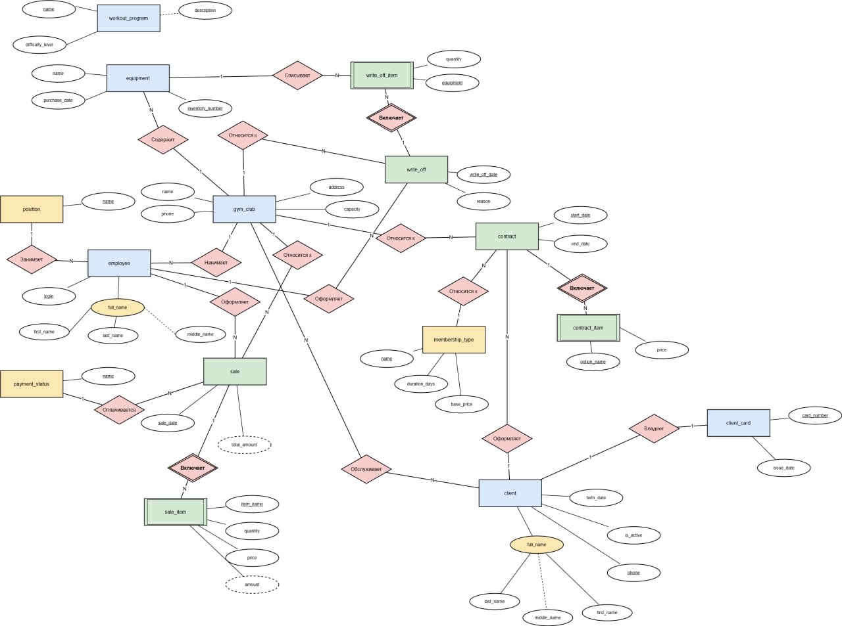
Рисунок 1 - ER-диаграмма

Заключение
В ходе выполнения практической работы был осуществлен успешный переход от табличного описания бизнес-логики сети тренажерных залов к визуальной концептуальной модели. Построена полноценная ER-диаграмма в нотации Чена.
Практически отработаны навыки классификации информационных связей: корректно выделены слабые сущности, проставлены идентифицирующие связи и кардинальность. Атрибуты объектов были графически разделены на простые, составные, производные и необязательные, а также выделены потенциальные ключи системы. Созданная инфологическая модель полностью готова для дальнейшего логического и физического проектирования базы данных.

